CO ZROBIMY W KWIETNIU?

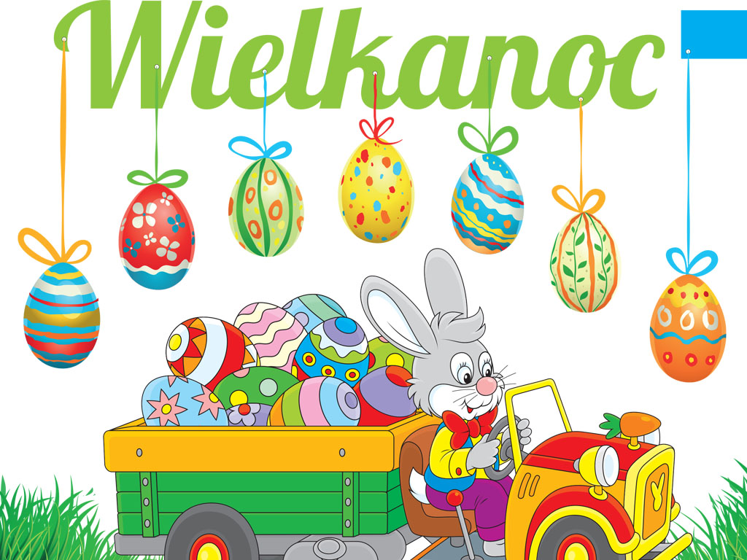

1. Posłuchamy wierszyków i opowiadań
2. Zabawimy się przy piosenkach
3. Rozwiniemy poczucie rytmu
4. Policzymy w zakresie czterech i więcej
5. Ustalimy równoliczność poprzez łączenie elementów w pary
6. Powiemy o zwyczajach wielkanocnych
7. Powiemy o konieczności dbania o środowisko
8. Dowiemy się o teatrze
9. Pomalujemy słonia gąbką maczaną w farbie
10. Wykonamy papierowego kurczaczka
11. Wykonamy inne prace plastyczne

TEMATY KOMPLEKSOWE

1. WIOSNA NA WSI
2. WIELKANOC
3. OCHRONA PRZYRODY
4. W ŚWIECIE TEATRU

Piosenki i wierszyki

NA PODWÓRKU
sł. i muz. B. Forma

1. Na podwórku mieszka kaczka,
bardzo głodna nieboraczka.
Krzyczą kury i indyczki,
kogut, gęsi i perliczki.

Wszyscy pusto w brzuchach mają,
gospodarza wciąż wzywają.
Gdzie się podział pan gospodarz?
Kiedy nam śniadanie poda?

Ref. Wtem gospodarz się pojawia,
daje karmę, sypnie ziarna.
Do poideł wodę wlewa.
Czy wam jeszcze czegoś trzeba?

2. Konik z worka skubie siano,
trawę woli cielak z mamą,
pani koza z koźlątkami
oraz owca z jagniętami.

Brzuszki wszyscy napełnili.
Jedząc, trochę się zmęczyli.
Kwoka z dziećmi odpoczywa,
w chłodnym miejscu się ukrywa.

Ref. Wtem gospodarz…

WIELKANOC
J. Kaczanowski

W wielkanocnym koszyczku,
przystrojonym pięknie,
kłóciły się pisanki
o najlepsze miejsce.

Każda chciała spoczywać
tuż obok rzeżuchy,
zielonej i puszystej
jak miękkie poduchy.

Wtem do akcji wkroczył
Cukrowy baranek,
zjadł zieloną rzeżuchę,
przerwał spór pisanek.

ŚMIECIU, PRECZ
S. Karaszewski

Kiedy rano słońce świeci,
wybiegają na dwór dzieci.
Miotły, szczotki w rękach mają,
bo podwórko zamiatają!
Tu papierek od cukierka,
tam po soku jest butelka,
ówdzie puszka po napoju
i pudełko. Może twoje?
Żyć nie można w bałaganie,
więc się bierzmy za sprzątanie.
Zmykaj, śmieciu, do śmietnika.
Bałaganie, brudzie, znikaj.

TAK SIĘ BAWIMY
sł. i muz. K. Bayer

1. Idą małe misie,
Brzuszki głodne mają.
Małe misie, małe misie
miodku dziś szukają.

Ref. Tak, tak, tak,
miodku dziś szukają.

2. Idą małe kaczki,
krótkie nóżki mają.
Małe kaczki, małe kaczki
wesoło tupają.

Ref. Tak, tak, tak,
wesoło tupają.

3. Idą długie węże,
chociaż nóg nie mają.
Długie węże, długie węże
zwinnie się ruszają.

Ref. Tak, tak, tak,
zwinnie się ruszają.

Odbieranie pościeli do prania: 08 i 22 kwietnia. Rodzice dzieci dojeżdżających odbierają osobiście.

